Санкт-Петербургское государственное бюджетное профессиональное образовательное учреждение «Оптико-механический лицей»

Рассмотрено на заседании МК Утверждаю
по направлению Фотография и Дизайн Старший методист
Протокол № от «___»____2022г _______ Н.Н. Смирнягина
Председатель МК _______ Е.В. Шустрова «____»___________ 2022г.

Методические указания по самостоятельной работе для обучающихся

по дисциплине «История дизайна»

Профессия:
54.01.20 Графический дизайнер (на базе основного общего образования с получением среднего общего образования – 3 года 10 месяцев)

Разработчик: преподаватель Симонова О.А.

Санкт-Петербург
2022

Введение

Настоящие методические указания составлены на основании рабочей программы учебной дисциплины общепрофессионального цикла «История дизайна» для профессии 54.01.20 Графический дизайнер.
Методические указания предназначены для организации эффективной самостоятельной работы обучающихся.
Самостоятельная работа по дисциплине «История дизайна» содействует формированию навыков самостоятельного труда, формированию практических навыков и умений.
Организация и руководство самостоятельной работой обучающихся осуществляется преподавателем.
Цели выполнения самостоятельной работы:
- систематизация, закрепление, углубление и расширение полученных знаний;
- использование навыков математических вычислений при выполнении расчётов технических показателей для использования в будущей профессиональной деятельности.

Самостоятельная работа
Подготовка презентации «Анализ развития стилей дизайна»

Цель: подготовить презентацию на заданную тему.
Источники информации:
История формирования и развития стилей дизайна https://spravochnick.ru/dizayn/istoriya_formirovaniya_i_razvitiya_stiley_dizayna/?ysclid=lpuvpae0rq218728913

Анализ стилей дизайна https://studbooks.net/2281611/nedvizhimost/analiz_stiley_dizayna?ysclid=lpuvqwiitm665001193

Стили дизайна: от викторианского до минимализма
https://skillbox.ru/media/design/stili-dizayna/?ysclid=lpuvrmousk780839500

Стили в дизайне https://studfile.net/preview/9300849/page:5/

Задание
1. Изучить предложенные источники информации.
2. Подготовить компьютерную презентацию на заданную тему.

Формат выполнения: работа с информационными источниками: поиск и отбор информации, работа в программе Microsoft PowerPoint, составление презентации
Форма сдачи отчетности: презентация в формате электронного документа PowerPoint.

МЕТОДИЧЕСКИЕ РЕКОМЕНДАЦИИ ПО СОСТАВЛЕНИЮ КОМПЬЮТЕРНОЙ ПРЕЗЕНТАЦИИ
Компьютерная презентация дает ряд преимуществ перед обычной бумажно-плакатной. Для полного использования программы подготовки компьютерной презентации (далее в тексте КП) необходимо знать ее особенности.
Необходимо начать KП с заголовочного слайда – титульного листа

Пример заголовочного слайда

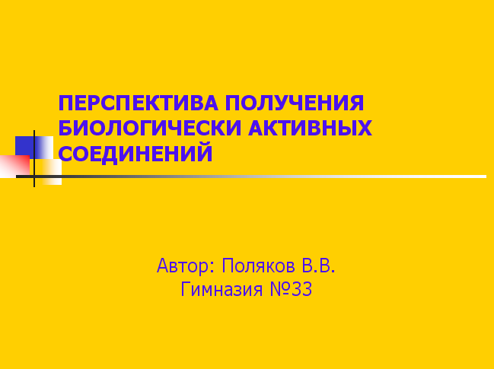
В заголовке указывают название и ФИО автора.
Иногда уместно придумать краткое название и поместить его на все слайды (Вид — Колонтитул — Применить ко всем). Здесь же можно проставить нумерацию слайдов.

Каждый слайд должен иметь заголовок, количество слов на слайде не должно превышать 40

Пример слайда

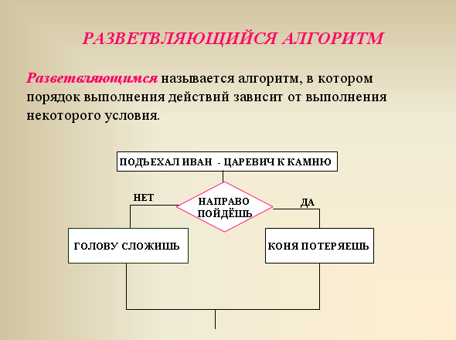
Завершается презентация итоговым слайдом. В нем отражают благодарности руководителю и всем, кто дал ценные консультации и рекомендации.
При разработке оформления используйте дизайн шаблонов (Формат- Оформление слайда). Не увлекайтесь яркими шаблонами, информация на слайде должна быть контрастна фону. Подберите два-три различных фоновых оформления для того, чтобы иметь возможность варьировать фон при плохой проекции.
Используйте анимации, но не злоупотребляйте ими (в контекстном меню объекта, которое появляется при нажатии на нем правой кнопки мыши выберите – настройка анимации – эффект анимации из списка). Оптимальной настройкой эффектов анимации является появление в первую очередь заголовка слайда, а затем - текста по абзацам. При этом если несколько слайдов имеют одинаковое название, то заголовок слайда должен постоянно оставаться на экране.
Настройте временной режим вашей презентации. Используя меню Показ слайдов - Настройка времени, узнайте, сколько минут требуется вам на каждый слайд.
Используйте интерактивные элементы (гиперссылки и/или управляющие кнопки). Для управления своей КП используйте интерактивные кнопки (вперед-назад) или, в крайнем случае, клавиатуру PgUp - PgDn, Особенно это может пригодиться при ответе на вопросы, когда вас попросят вернуться к определенному слайду.

Презентация предназначена для демонстрации схем, графиков, чертежей, диаграмм, рисунков, анимации, а текст в ней должен содержать только основные идеи. Не нужно переполнять презентацию текстом, в презентации отражая только план.

Критерии оценки презентации
Оформление слайдов:

Показатель | Критерии | Баллы
Стиль | Соблюдение единого стиля оформления. Стиль не отвлекает от самой презентации. Вспомогательная информация (управляющие кнопки) не преобладают над основной информацией (текстом, иллюстрациями). | 1
 | Не соблюдается единый стиль оформления. Стиль отвлекает от самой презентации. Вспомогательная информация преобладает над основной информацией. | 0
Фон | Для фона использованы холодные тона. | 2
 | Для фона использованы теплые тона. | 1
 | Для фона использованы разные тона, создающие трудности восприятия. | 0
Использование цвета | На одном слайде - не более трех цветов: один для фона, один для заголовка, один для текста. Для фона и текста использованы контрастные цвета. | 1
 | На одном слайде - использовано более 4 цветов: один - для фона, один для заголовка, один - для текста, один - для фигур. | 0
Максимальный балл - 4

Представление информации:

Показатель | Критерии | Баллы
Шрифты | Для заголовков - не менее 24. Для информации не менее 18. Разные типы шрифтов не смешиваются водной презентации. Для выделения информации использован жирный шрифт, курсив или подчеркивание. Нет злоупотреблений прописными буквами. | 1
 | Заголовки - менее 24, а информация менее 18. Разные типы шрифтов смешиваются водной презентации. Для выделения информации не использован жирный шрифт, курсив или подчеркивание. Имеются злоупотребления прописными буквами. | 0
Способы выделения информации | Использованы рамки, границы, заливка, штриховка, стрелки, рисунки, диаграммы, схемы для иллюстрации наиболее важных фактов. | 1
 | Не использованы рамки, границы, заливка, штриховка, стрелки, рисунки, диаграммы, схемы для иллюстрации наиболее важных фактов. | 0
Объем информации | Слайды не перегружены информацией. Ключевые пункты отображаются по одному на каждом слайде. | 1
 | Слайды перегружены информацией. Ключевые пункты не отображаются по одному на каждом слайде. | 0
Виды слайдов | Использованы разные виды слайдов: с текстом, с таблицами, с диаграммами. | 1
 | Использованы не все виды слайдов из 3-х перечисленных: с текстом, с таблицами, с диаграммами. | 0
Максимальный балл - 4

Максимальный балл за презентацию – 8.

Шкала соответствия количества баллов итоговой оценке:

Баллы | Оценка
8 | отлично
6 - 7 | хорошо
4 - 5 | удовлетворительно
Менее 4 | неудовлетворительно

